**【媒体解读】传承岭南文化基因 建造绿色设计精品**

广东发布建筑标准设计通用图集《传承岭南建筑文化的绿色建筑设计》

2021-07-30  09:05    来源：广东建设报

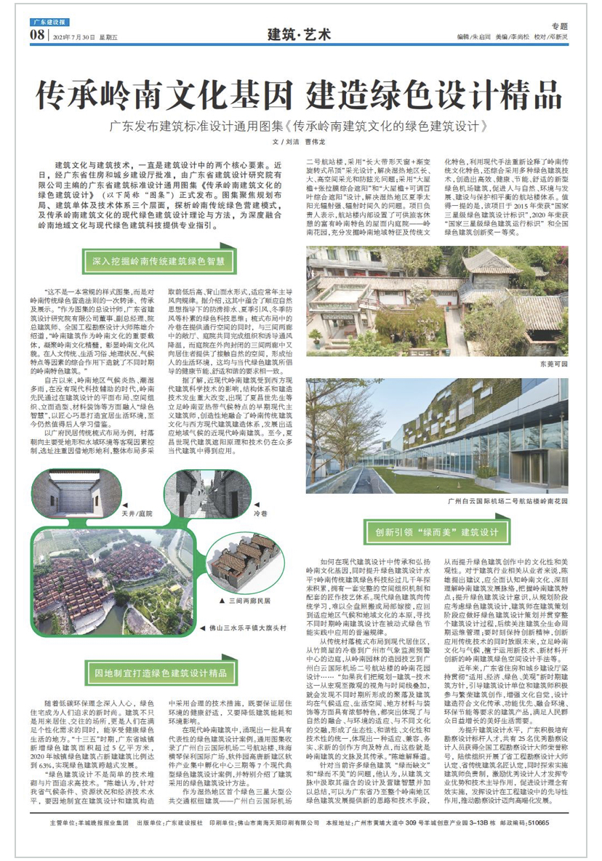

建筑文化与建筑技术，一直是建筑设计中的两个核心要素。近日，经广东省住房和城乡建设厅批准，由广东省建筑设计研究院有限公司主编的广东省建筑标准设计通用图集《传承岭南建筑文化的绿色建筑设计》（以下简称“图集”）正式发布。图集聚焦规划布局、建筑单体及技术体系三个层面，探析岭南传统绿色营建模式，及传承岭南建筑文化的现代绿色建筑设计理论与方法，为深度融合岭南地域文化与现代绿色建筑科技提供专业指引。

**深入挖掘岭南传统建筑绿色智慧**

　　“这不是一本常规的样式图集，而是对岭南传统绿色营造法则的一次转译、传承及展示。”作为图集的总设计师，广东省建筑设计研究院有限公司董事、副总经理、院总建筑师、全国工程勘察设计大师陈雄介绍道，“岭南建筑作为岭南文化的重要载体，凝聚岭南文化精髓，彰显岭南文化风貌。在人文传统、生活习俗、地理状况、气候特点等因素的综合作用下造就了不同时期的岭南特色建筑。”

　　自古以来，岭南地区气候炎热、潮湿多雨，在没有现代科技辅助的时代，岭南先民通过在建筑设计的平面布局、空间组织、立面造型、材料装饰等方面融入“绿色智慧”，以匠心巧思打造宜居生活环境，至今仍然值得后人学习借鉴。

　　以广府民居传统梳式布局为例，村落朝向主要受地形和水域环境等客观因素控制，选址注重因借地形地利，整体布局多采取前低后高、背山面水形式，适应常年主导风向规律。据介绍，这其中蕴含了顺应自然思想指导下的防涝排水、夏季引风、冬季防风等朴素的绿色科技思维；梳式布局中的冷巷在提供通行空间的同时，与三间两廊中的敞厅、庭院共同完成组织和诱导通风降温，而庭院在外向封闭的三间两廊中又向居住者提供了接触自然的空间，形成怡人的生活环境，这均与当代绿色建筑所倡导的健康节能、舒适和谐的要求相一致。

　　据了解，近现代岭南建筑受到西方现代建筑科学技术的影响，结构体系和建造技术发生重大改变，出现了夏昌世先生等立足岭南亚热带气候特点的早期现代主义建筑师，创造性地融合了岭南传统建筑文化与西方现代建筑建造体系，发展出适应地域气候的近现代岭南建筑。至今，夏昌世现代建筑遮阳原理和技术仍在众多当代建筑中得到应用

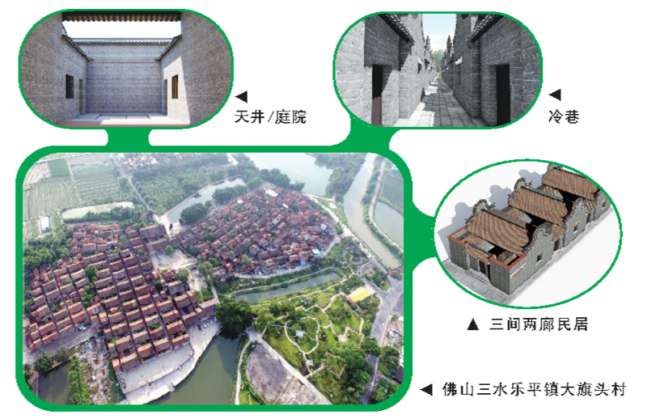

**因地制宜打造绿色建筑设计精品**

　　随着低碳环保理念深入人心，绿色住宅成为人们追求的新时尚。建筑不只是用来居住、交往的场所，更是人们在满足个性化需求的同时，能享受健康绿色生活的地方。“十三五”时期，广东省城镇新增绿色建筑面积超过5亿平方米，2020年城镇绿色建筑占新建建筑比例达到63%，实现绿色建筑跨越式发展。

　“绿色建筑设计不是简单的技术堆砌与片面追求高技术。”陈雄认为，针对我省气候条件、资源状况和经济技术水平，要因地制宜在建筑设计和建筑构造中采用合理的技术措施，既要保证居住环境的健康舒适，又要降低建筑能耗和环境影响。

　　在现代岭南建筑中，涌现出一批具有代表性的绿色建筑设计案例。通用图集收录了广州白云国际机场二号航站楼、珠海横琴保利国际广场、软件园高唐新建区软件产业集中孵化中心三期等7个现代典型绿色建筑设计案例，并特别介绍了建筑采用的绿色建筑设计方法。

　　作为湿热地区首个绿色三星大型公共交通枢纽建筑——广州白云国际机场二号航站楼，采用“长大带形天窗+渐变旋转式吊顶”采光设计，解决湿热地区长、大、高空间采光和防眩光问题；采用“大屋檐+张拉膜综合遮阳”和“大屋檐+可调百叶综合遮阳”设计，解决湿热地区夏季太阳光辐射强、辐射时间久的问题。项目负责人表示，航站楼内部设置了可供旅客休憩的富有岭南特色的屋面内庭院——岭南花园，充分发掘岭南地域特征及传统文化特色，利用现代手法重新诠释了岭南传统文化特色，还综合采用多种绿色建筑技术，创造出高效、健康、节能、舒适的新型绿色机场建筑，促进人与自然、环境与发展、建设与保护相平衡的航站楼体系。值得一提的是，该项目于2015年荣获“国家三星级绿色建筑设计标识”，2020年荣获“国家三星级绿色建筑运行标识”和全国绿色建筑创新奖一等奖。

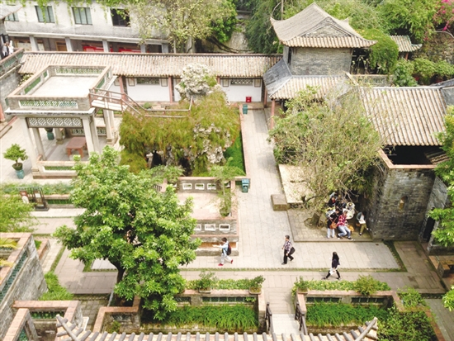

东莞可园

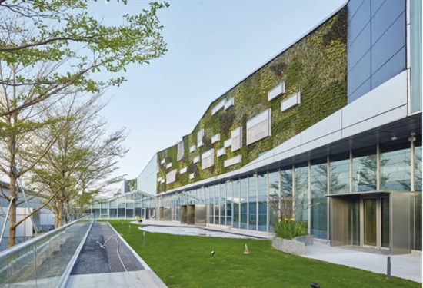

广州白云国际机场二号航站楼岭南花园

**创新引领“绿而美”建筑设计**

　　如何在现代建筑设计中传承和弘扬岭南文化基因，同时提升绿色建筑设计水平？岭南传统建筑绿色科技经过几千年探索积累，拥有一套完整的空间组织机制和配套的匠作技艺体系。现代绿色建筑向传统学习，难以全盘照搬或局部嫁接，应回到适应地区气候和地域文化的本原，寻找不同时期岭南建筑设计在被动式绿色节能实践中应用的普遍规律。

　　从传统村落梳式布局到现代居住区，从竹筒屋的冷巷到广州市气象监测预警中心的边庭，从岭南园林的造园技艺到广州白云国际机场二号航站楼的岭南花园设计……“如果我们把规划-建筑-技术这一从宏观至微观的视角与时间线叠加，就会发现不同时期所形成的聚落及建筑均在气候适应、生活空间、地方材料与装饰等方面具有浓郁特色，都突出体现了与自然的融合、与环境的适应、与不同文化的交融，形成了生态性、和谐性、文化性和技术性的统一，体现出一种适应、兼容、务实、求新的创作方向及特点，而这些就是岭南建筑的文脉及其传承。”陈雄解释道。

　　针对当前许多绿色建筑“绿而缺文”和“绿而不美”的问题，他认为，从建筑文脉中汲取其蕴含的设计及营建智慧并加以总结，可以为广东省乃至整个岭南地区绿色建筑发展提供新的思路和技术手段，从而提升绿色建筑创作中的文化性和美观性。对于建筑行业相关从业者来说，陈雄提出建议，应全面认知岭南文化、深刻理解岭南建筑发展脉络，把握岭南建筑特点；提升绿色建筑设计意识，从规划阶段应考虑绿色建筑设计，建筑师在建筑策划阶段应做好绿色建筑设计策划并贯穿整个建筑设计过程，后续关注建筑全生命周期运维管理；要时刻保持创新精神，创新应用传统技术的同时放眼未来，立足岭南文化与气候，擅于运用新技术、新材料开创新的岭南建筑绿色空间设计手法等。

　　近年来，广东省住房和城乡建设厅坚持贯彻“适用、经济、绿色、美观”新时期建筑方针，引导建筑设计单位和建筑师积极参与繁荣建筑创作，增强文化自觉，设计建造符合文化传承、功能优先、融合环境、环保节能等要求的建筑产品，满足人民群众日益增长的美好生活需要。

　　为提升建筑设计水平，广东积极培育勘察设计标杆人才，共有25名优秀勘察设计人员获得全国工程勘察设计大师荣誉称号，陆续组织开展了省工程勘察设计大师认定、省传统建筑名匠认定，同时探索实施建筑师负责制，激励优秀设计人才发挥专业优势和技术主导作用，促进设计理念有效实施，发挥设计在工程建设中的先导性作用，推动勘察设计迈向高端化发展。（文 / 刘洁  曹伟龙）